2. ОБЩИЕ СВЕДЕНИЯ О ТРАНСФОРМАТОРНОМ ОБОРУДОВАНИИ

Виды трансформаторного оборудования

Силовые трансформаторы и автотрансформаторы. Трансформатором называют статический электромагнитный аппарат, предназначенный для преобразования одной (первичной) системы переменного тока в другую (вторичную), имеющую в общем, случае другие характеристики, в частности, другое напряжение и другой ток.
Трансформаторы получили широкое распространение в связи с необходимостью передачи электрической энергии на большие расстояния.
При передаче электроэнергии на высоком напряжении и небольшом токе (при одной и той же мощности, с увеличением напряжения сила тока соответственно уменьшается) значительно уменьшаются потери мощности на нагрев проводов, которые пропорциональны квадрату тока. Уменьшение величины тока в линиях электропередачи высокого напряжения позволяет применять на линиях провода меньших сечений, а при передаче малых мощностей стальные провода. Этим достигается снижение стоимости линий электропередач и экономия цветных металлов.
Напряжение вырабатываемой на электростанциях электроэнергии повышают трансформаторами до 6, 10, 20, 35, 110, 154, 220, 330, 400 и 500 кВ в зависимости от мощности и дальности передачи электроэнергии. На месте потребления напряжение понижают трансформаторами до необходимой величины.
Трансформаторы, предназначенные для повышения напряжения, называют повышающими, а для понижения напряжения – понижающими.
Трансформаторы делят на однофазные и трехфазные.
По назначению различают следующие трансформаторы:
1. Силовые – для преобразования электроэнергии для питания силовой и осветительной нагрузки;
2. Специальные – для питания токоприемников специального назначения (электропечи, электросварка и др.);
3. Измерительные – для подключения измерительных приборов;
4. Автотрансформаторы – для преобразования напряжения в небольших пределах в лабораториях, при пуске в ход двигателей переменного тока, для бытовых нужд и других целей.
Обмотку, к которой подводят энергию переменного тока, называют первичной, а от которой отводят – вторичной, независимо от того, какого напряжения эта обмотка: высшего или низшего. Все величины, относящиеся к первичной или вторичной обмотке, называют соответственно первичными или вторичными.
Номинальные величины трансформатора указывают на заводском щитке трансформатора. Номинальной мощностью трансформатора называют его мощность на зажимах вторичной обмотки, которую выражают в киловольт-амперах (кВА).
Номинальным первичным напряжением трансформатора называют указанное на заводском щитке напряжение, подводимое к трансформатору из сети.
Номинальным вторичным напряжением называют напряжение на зажимах вторичной обмотки при холостом ходе трансформатора и при номинальном первичном напряжении.
Номинальными токами трансформатора – первичным и вторичным – называют токи, указанные на заводском щитке трансформатора и вычисленные по соответствующим значениям номинального Напряжения и номинальной мощности трансформатора. При этом, имея в виду, что к. п. д. трансформатора высок, принимают, что номинальные мощности первичной и вторичной обмоток одинаковы.
На заводском щитке всегда указывают линейные токи и напряжения.
Кроме этих данных, на заводском щитке обозначают следующие основные данные: номинальную частоту – 50 Гц; число фаз; схему и группу соединения обмоток; напряжение короткого замыкания; режим работы – длительный, кратковременный; наименование завода-изготовителя; год выпуска; полный вес трансформатора; вес масла и др.

Трансформаторы тока. Трансформаторы тока (ТТ) предназначены для измерения тока в установках высокого напряжения и изоляции измерительных приборов и устройств релейной защиты от высокого напряжения. Первичный ток проходит через первичную обмотку, вторичная обмотка подключается к измерительным приборам и реле либо замыкается накоротко. Первичная обмотка изолирована от вторичной в соответствии с классом изоляции аппарата (на полное напряжение).
Класс точности ТТ определяется токовой, угловой и полной погрешностями.
Угловая погрешность зависит от величины угла между векторами первичного и вторичного токов, измеряется в минутах или сантирадианах. В установившемся режиме используется токовая и угловая погрешности, в режиме короткого замыкания – полная погрешность, которую принимают равной отношению намагничивающего тока к первичному.
Вторичная нагрузка ТТ – это полное сопротивление вторичной цепи в Омах при данном коэффициенте мощности. Номинальной считают такую нагрузку, которая обеспечивает установленный для ТТ класс точности.
Ток термической стойкости наибольшее действующее значение тока короткого замыкания за промежуток времени, которое трансформатор тока выдерживает в течение этого промежутка времени без нагрева токоведущих частей до температур, превышающих допустимые при токах короткого замыкания, и без повреждений, препятствующих его дальнейшей исправной работе.
Для ТТ на номинальное напряжение 330 кВ термическая стойкость оценивается током односекундной или двухсекундной стойкости или его отношением к номинальному току. Соответственно для ТТ на напряжения до 220 кВ включительно – током трехсекундной стойкости или его отношением к номинальному.
Ток электродинамической стойкости – наибольшее амплитудное значение тока короткого замыкания, которое ТТ выдерживает без повреждений, препятствующих его дальнейшей исправной работе. Электродинамическая стойкость может быть задана отношением амплитуды ударного тока короткого замыкания сети к амплитуде номинального тока. Термическая и электродинамическая стойкости должны обеспечиваться при замкнутой накоротко вторичной обмотке.
Трансформаторы тока по конструктивному оформлению делятся на ТТ внутренней установки, работающие в закрытых распределительных устройствах и КРУ и ТТ для наружной установки. В последнем случае они подвержены воздействию дождя, снега, загрязнению изоляции пылью из окружающего воздуха. ТТ наружной установки также подвержены дополнительным механическим воздействиям ветра и тяжения проводов, которыми они присоединяются к цепи.

Трансформаторы напряжения. Трансформатор напряжения (ТН) предназначен для преобразования высокого напряжения в низкое напряжение стандартного значения (обычно 100 или 5 В), удобное для измерения, а также для разделения измерительных цепей и цепей релейной защиты от цепей высокого напряжения. Первичная обмотка ТН изолируется от вторичной соответственно классу напряжения. Для безопасности обслуживания приборов один конец вторичной обмотки заземляется.
ТН характеризуют параметры: номинальные действующие значения первичного и вторичного напряжения; номинальный коэффициент трансформации; погрешность по напряжению; угловая погрешность.
Номинальный коэффициент трансформации – отношение номинального первичного напряжения к номинальному вторичному.
Допустимая погрешность ТН по напряжению в процентах при номинальных условиях численно равна классу точности.
Классы точности ТН:
0,5 (погрешность по напряжению 0,5%, угловая 20 мин);
1 (погрешность по напряжению 1%, угловая 40 мин);
3 (погрешность по напряжению 3%, угловая не нормирована).
Номинальная мощность ТН – наибольшее значение вторичной мощности, при которой погрешность ТН не выходит за пределы, определенные классом точности.

Сухие и масляные реакторы. Реактор – это статическое электромагнитное устройство, предназначенное для использования его индуктивности в электрической цепи для тех или иных целей.
Реакторы служат для ограничения токов короткого замыкания в электроустановках 6, 10, 35 кВ и иных функций.
В зависимости от выполняемых функций различают: токоограничивающие реакторы; шунтирующие реакторы; фильтровые (сглаживающие) реакторы; коммутирующие реакторы; заземляющие реакторы. Реакторы могут иметь однофазное или трехфазное исполнение.
В конструктивном отношении различают: реакторы без стали с цилиндрической или тороидальный обмоткой; броневой и ярмовой реакторы, не имеющие стержня; стержневой реактор без ярм; бронестержневой и стержневой реакторы с немагнитными зазорами в стержне; бронестержневой и тороидальный насыщающиеся реакторы.
По признаку охлаждения различают реакторы сухие (бетонные) и масляные.
Такоограничивающие реакторы служат для ограничения тока короткого замыкания, что дает возможность ограничить номинальный ток отключения линейных выключателей и обеспечить термическую устойчивость отходящих кабелей. В номинальном режиме ток цепи определяется сопротивлением нагрузки и падение напряжения на реакторе составляет 3...10% от номинального. При коротком замыкании все напряжение приложено к реактору поврежденной линии.
Шунтирующие реакторы широко применяются в сетях сверхвысокого напряжения и включаются между токоведущими элементами и землей. Они предназначены для компенсации зарядной мощности в режиме малых нагрузок. При номинальной нагрузке линии такие реакторы отключаются.
Фильтровые (сглаживающие) реакторы, входящие в состав фильтров низких частот служат для уменьшения содержания высших гармоник в кривой тока, потребляемого преобразователем от сети переменного тока или отдаваемого преобразователем в сеть. К фильтровым относятся реакторы, включаемые в цепь постоянного тока преобразователей с целью его сглаживания.
Заземляющие реакторы с плавной регулировкой индуктивности используются для компенсации емкостных токов короткого замыкания на землю.
Коммутирующие реакторы используются в цепях принудительной искусственной коммутации автономных инверторов или других преобразователей с конденсаторной коммутацией.
В зависимости от вебер-амперной характеристики реакторы делятся на реакторы с линейной, ограниченно линейной и нелинейной характеристиками. Вебер-амперной характеристикой называют зависимость результирующего потокосцепления от тока.

2.2. Основные элементы конструкции силовых трансформаторов

Трансформатор состоит из стального магнитопровода (сердечника), обмоток, бака, фарфоровых выводов, переключателя напряжения, вспомогательной аппаратуры и арматуры. Общий вид трансформатора, у которого для наглядности вырезана часть бака, приведен на рисунке 2.1.

Устройство магнитопровода

Стальной магнитопровод, или, как иногда его называют, сердечник, является магнитной цепью трансформатора, по которой замыкается переменный магнитный поток трансформатора, пронизывающий его обмотки.
Различают два основных типа магнитопроводов: 1) стержневые, у которых обмотки охватывают сердечник (рис. 2.2, а); 2) броневые, у которых обмотки частично охватываются сердечником (рис. 2.2, б).
Сердечник трансформатора набирают из отдельных листов электротехнической стали толщиной 0,35 или 0,5 мм, изолированных между собой лаком или бумагой для уменьшения потерь от вихревых токов. Толщина слоя изоляции 0,04–0,06 мм.
От обычной стали электротехническая сталь отличается высоким содержанием кремния (до 5%). Кремний повышает электрическое сопротивление стали, что приводит к уменьшению величины вихревых токов и потерь электрической энергии.

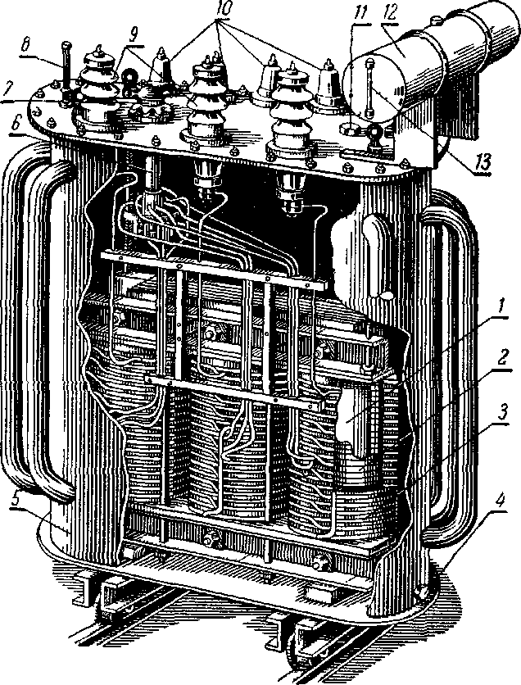

Рис. 2.1. Трехфазный силовой трансформатор:
1 – магнитопровод, 2 – обмотка низшего напряжения, 3 – обмотка высшего напряжения, 4 – пробка для спуска масла, 5 – бак, 6 – переключатель числа витков обмотки ВН, 7 – привод переключателя, 8 – термометр, 9 – вводы высокого напряжения, 10 – вводы низкого напряжения, 11 – пробка для заливки масла, 12 – расширитель, 13 – масломерное стекло.

Кроме того различают горячекатаную и холоднокатаную сталь. Горячекатаную сталь получают при горячей прокатке, а холоднокатаную при холодной прокатке в чередовании с отжигом. По сравнению с горячекатаной холоднокатаная сталь имеет меньшие удельные потери, большую магнитную проницаемость и меньшую хрупкость. В магнитопроводах из холоднокатаной стали допускают магнитную индукцию до 1,7 Тл против 1,4 Тл в горячекатаной стали. Для силовых трансформаторов листы сердечника собирают, как правило, впереплет, или внахлестку (рис. 2.3 а, б, в). При этом способе места стыков листов одного ряда перекрываются листами других рядов, что дает возможность свести до малого значения магнитное сопротивление стыков и уменьшить намагничивающий ток трансформатора. При сборке впереплет весь сердечник набирается сразу, а для насадки обмоток на стержни необходимо разобрать, или «расшихтовать», верхнюю часть сердечника, которую называют ярмом.
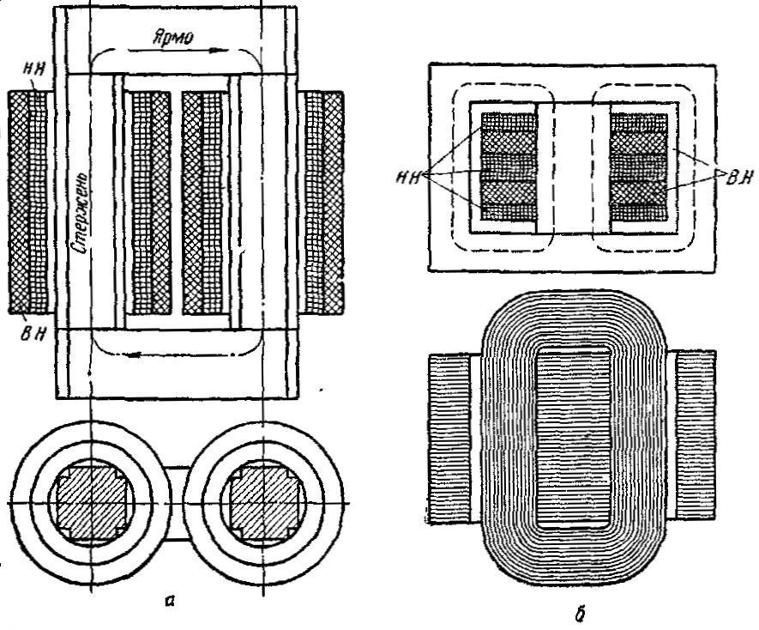
Рис. 2.2. Конструкция магнитопровода однофазного трансформатора:
а – стержневой, б – броневой.

Нижнюю часть сердечника называют нижним ярмом. Среднюю часть сердечника, на которую надевают обмотки, называют стержнем. В некоторых случаях применяют смешанную пшхтованно – стыковую конструкцию сердечника, при которой нижнее ярмо собирают («шихтуют») со стержнями впереплет, а верхнее присоединяют к стержням встык (рис. 2.3, г). При стыковой конструкции магнитопровода упрощается насадка обмоток на стержни, но недостатком ее является необходимость ставить прокладку из изолирующего материала между верхним ярмом и стержнями. Если такой прокладки не поставить, то вследствие неточного совпадения листов ярма и стержня в сердечнике будут возникать большие вихревые токи, которые приведут к недопустимому нагреву стали трансформатора и увеличению потерь (рис. 2.3, д).
Нагрев может быть настолько сильным, что стальные листы сплавятся, произойдет «пожар» в стали, и трансформатор выйдет из строя. Изолирующая прокладка увеличивает магнитное сопротивление магнитопровода, что ведет к увеличению намагничивающего тока.

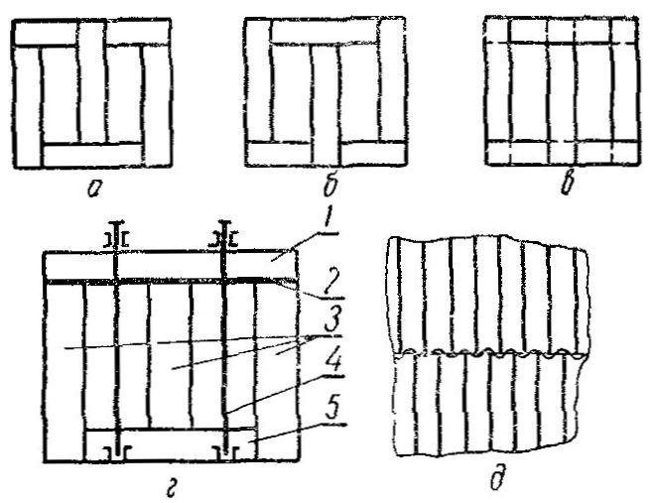
Рис. 2.3. Схема сборки и устройства магнитопровода:
а, б, в – схема шихтовки трехфазных трехстержневых магнитопроводов (а – 1, 3, 5-й и т. д. слои, б – 2, 4, 6-й и т. д, слои, в – перекрытие стыков); г – схема устройства шихтованно-стыкового магнитопровода; д – путь замыкания вихревых токов в стыковом магнитопроводе без изолирующей прокладки, 1 – верхнее ярмо, 2 – изолирующая прокладка в местах стыков; 3 – стержни; 4 – стяжные болты, 5 – нижнее ярмо.

В советских трансформаторах для уменьшения магнитных потоков рассеяния принята ступенчатая форма сечения стержней (рис. 2.4) с числом ступеней от четырех до десяти. Форма сечения ярма у трансформаторов мощностью до 100 КВА крестообразная (рис. 2.5, а), а. у трансформаторов мощностью 100 – 560 КВА прямоугольная или Т-образная с выступом наружу (рис. 2.5, б).
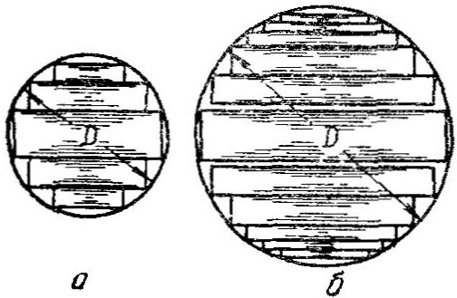
Рис. 2.4. Поперечное сечение стержня:
а – трансформатор малой мощности; б – трансформатор большой мощности; D – диаметр стержня.

Стержни у трансформаторов небольшой мощности прессуют деревянными планками, вбиваемыми между цилиндром внутренней обмотки и стержнем магнитопровода (рис. 2.6), Эти планки расклинивают стержни относительно обмоток и спрессовывают их. Стержни магнитопроводов более мощных трансформаторов прессуют стальными шпильками (рис. 2.7), которые изолируют от стали трансформатора, надевая на них втулки из бумажно-бакелитовой трубки. При отсутствии изоляции шпилька замкнет пластины, что приведет к появлению вихревых токов и «пожару» стали трансформатора.
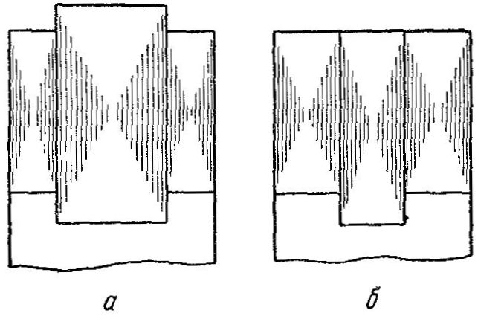
Рис. 2.5. Поперечное сечение ярма:
а – крестообразное; б – Т-образное.

Ярмо прессуют ярмовыми балками, которые изготовляют из швеллерной стали.
Сердечник трансформатора заземляют, соединяя его электрически с баком. Заземлять магнитопровод необходимо для предотвращения появления на нем электрического потенциала, что может вызвать электрические разряды между магнитопроводом и другими частями трансформатора.

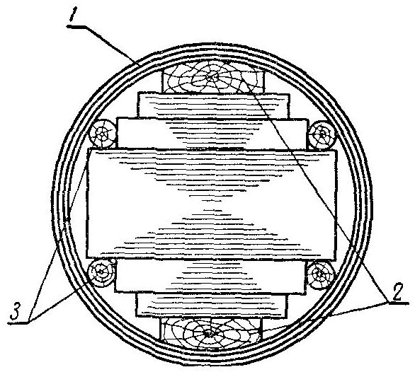  Рис. 2.6. Прессовка стальных листов стержней деревянными планками:  1 – изоляционный цилиндр; 2 – деревянные планки; 3 – деревянные стержни. | 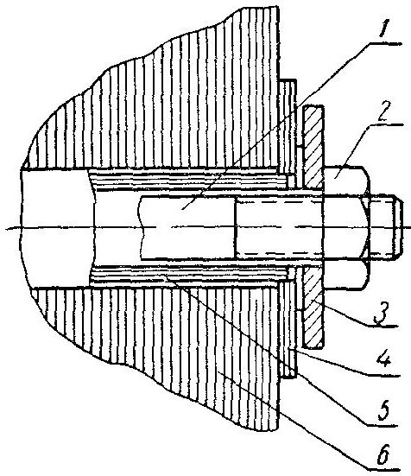  Рис. 2.7. Прессовка стальных листов стержней стяжными шпильками: 1 – стальная прессующая шпилька, 2 – гайка; 3 – стальная шайба; 4 – шайба из электрокартона; 5 – бумажно-бакелитовая трубка; 6 – активная сталь стержня
Для заземления всей активной стали магнитопровода достаточно заземлить две крайние пластины, так как при этом все пластины окажутся заземленными через сравнительно небольшое сопротивление изоляции между листами стали для малых токов высокого потенциала.
Для заземления магнитопровода в трансформаторах малой и средней мощности вставляют одну ленту 2 между пластинами ярма 1 (рис. 2.8), а другую между вертикальной частью ярмовой балки 3 и изоляционной прокладкой 4. Затем обе ленты 2 соединяют и заземляют. Магнитопровод заземляют с одной стороны во избежание появления короткозамкнутых контуров, сцепленных с магнитным потоком.
Силовые трехфазные трансформаторы мощностью до 5600 КВА напряжением до 35 кВ выпускают с однорамными шихтованными магнитопроводами стержневой конструкции горячекатаной стали толщиной 0,5 мм с бумажной изоляцией пластин.
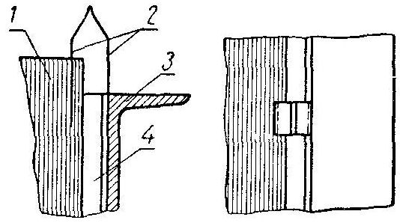

Рис. 2.8. Заземление магнитопровода трансформаторов малой и средней мощности: 1 – активная сталь магнитопровода; 2 – заземляющая лента; 3 – полка ярмовой балки; 4 – изоляционная прокладка.

Для опоры сердечника трансформатора в нижней части бака сделаны опорные балки, которые в трансформаторах мощностью до 1000 КВА изготовляют из дерева, а в остальных из стали. Стальную опорную балку изолируют от ярма прокладкой из электрокартона.

Обмотки трансформатора

В современных силовых трансформаторах применяют следующие основные типы концентрических обмоток:
а) цилиндрическую,
б) винтовую,
в) непрерывную.
Обмотки выполняют из медного провода с хлопчатобумажной изоляцией, круглого сечением до 10 мм² и прямоугольного сечением от 6 до 60 мм². В последнее время в трансформаторах типа ТСМА применяют для обмоток алюминиевые провода.
Обмотки пропитывают глифталевым лаком и запекают.
Плотность тока в обмотках трансформаторов с масляным охлаждением находится в пределах от 2 до 4,5 А/мм², а в сухих трансформаторах от 1 до 2,5 А/мм².
Простейшей формой концентрической обмотки является цилиндрическая, выполняемая в виде катушки из прямоугольной или круглой меди по винтовой линии. Каждый виток слоя укладывают вплотную один к другому. Для обмоток низкого напряжения трансформаторов мощностью до 560 кВА выполняют цилиндрическую двухслойную обмотку с вертикальным каналом между слоями (рис. 2.9, а). Для обмоток высокого напряжения транс форматоров мощностью до 560 кВА напряжением 6, 10 и 35 кВ применяют цилиндрическую многослойную обмотку, которую выполняют из круглого провода на жестком бумажно-бакелитовом цилиндре. Слои обмотки разделяются на две части вертикальным масляным каналом (рис. 2.9, б).

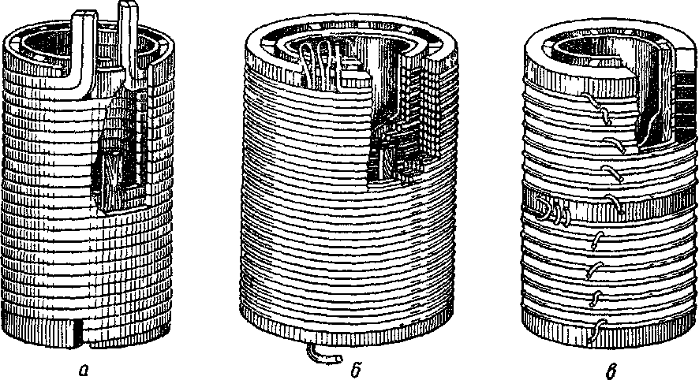

Рис 2.9. Обмотки трансформаторов:
а – цилиндрическая двухслойная б – цилиндрическая многослойная, в – катушечная многослойная.

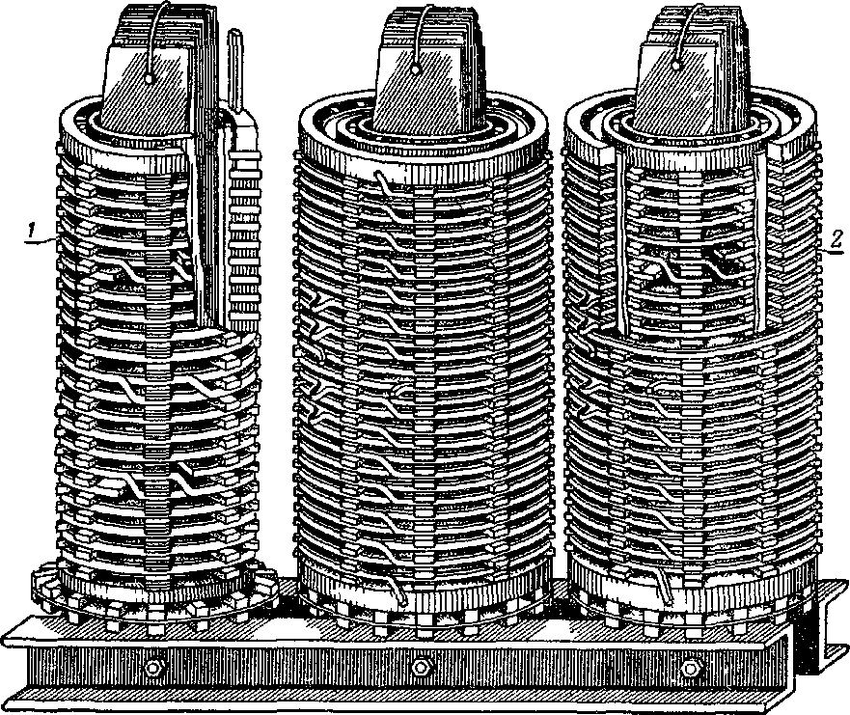

Рис. 2.10. Расположение обмоток на сердечнике трехфазного трансформатора:
1 – винтовая обмотка низшего напряжения (применяется для обмоток НН при больших токах), 2 – непрерывная обмотка высшего напряжения (применяется для обмоток НН и ВН).

Для обмоток высокого напряжения применяют также катушечную однослойную обмотку (рис. 2.9, в).
Винтовые обмотки применяют для обмоток низкого напряжения трансформаторов средней и большой мощности. Винтовую обмотку наматывают на изоляционный цилиндр. Между цилиндром и витками обмотки устанавливают рейки, на которых закрепляют электрокартонные прокладки, образующие масляные каналы для охлаждения (рис. 2.10). Каждый виток винтовой обмотки состоит из ряда параллельных проводов прямоугольного сечения. Эти провода, составляющие виток, располагаются в плоскости, перпендикулярной к оси катушки.
В трансформаторах мощностью 1000 кВА и выше для обмоток высокого и низкого напряжения применяют непрерывную обмотку, которая отличается от винтовой тем, что состоит из ряда плоских катушек-дисков, отделенных друг от друга каналами.

Бак трансформатора

В современных силовых трансформаторах сердечник с обмоткой, т. е. выемную часть, помещают в бак с трансформаторным маслом. В трансформатор заливают минеральное масло, которое улучшает охлаждение трансформатора и изолирует обмотки. Для лучшего охлаждения масла в трансформаторах мощностью 50 кВА и более баки изготовляют трубчатые (рис. 2.1) или ребристые, у которых увеличена поверхность охлаждения.
При работе трансформатора масло, нагреваясь от обмоток, поднимается вверх и, опускаясь по трубам, охлаждается в них или ребрах бака.
У трансформаторов мощностью до 50 кВА баки гладкие, овальной формы. Баки изготовляют сварными из листовой стали.
Баки трансформаторов мощностью 3200 – 5600кВА делают гладкими с трубчатыми радиаторами, изготовленными из стальных сварных труб. В нижней части бака имеется пробка для спуска и отбора пробы масла, там же приварена пластина для болта заземления. Для подъема трансформатора к стенке бака у верхней рамы приваривают четыре подъемных крюка.
Крышку бака изготовляют из листовой стали и притягивают к верхней раме бака болтами. Между баком и крышкой прокладывают прокладку из маслоупорной резины для предотвращения утечки масла из бака. У трансформаторов мощностью до 75 кВА, напряжением до 6 кВ выемная часть не связана с крышкой, а у трансформаторов большой мощности она связана с крышкой подъемными шпильками.
Трансформаторы мощностью свыше 75кВА и напряжением обмотки высшего напряжения свыше 6 кВ снабжаются расширителями (рис. 2.11).
Расширитель представляет собой бачок цилиндрической формы, изготовленный из листовой стали. Его устанавливают на крышке трансформатора на кронштейнах и соединяют с баком трубопроводом.
В расширитель выходит из бака избыток масла, расширившегося при нагревании. Расширитель уменьшает поверхность соприкосновения с воздухом масла, находящегося в баке, защищая масло от увлажнения и окисления.
У трансформаторов мощностью 560кВА и более в трубопроводе расширителя устанавливают кран, позволяющий при необходимости отсоединить расширитель от бака.
У трансформаторов 1000 кВА и более в трубопроводе расширителя устанавливают газовое реле, которое предназначено для сигнализации и отключения масляных трансформаторов при внутренних повреждениях в них, вызывающих выделения газов, или при понижении уровня масла в трансформаторе ниже предельного.

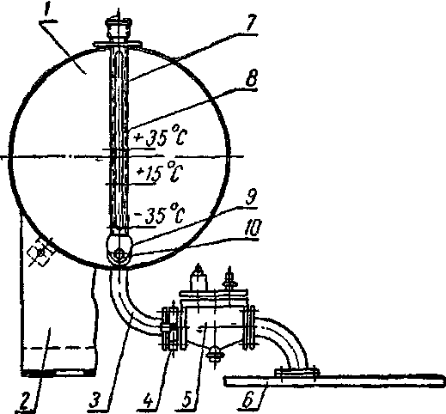

Рис. 2.11. Расширитель:
1 – корпус расширителя; 2 – опорная пластинка; 3 – трубопровод; 4 – плоский кран; 5 – газовое реле; б – крышка бака трансформатора; 7 – маслоуказатель; 8 – стекло маслоуказателя; 9 – нижнее колено маслоуказателя; 10 – болт запорный.

У расширителей трансформаторов мощностью до 320 кВА включительно в нижней части имеется пробка для спуска осадков, а у расширителей трансформаторов мощностью 560 кВА и более – грязевик со спускной пробкой.
В пробке расширителя есть отверстие для входа и выхода из него воздуха при изменении объема содержащегося в нем масла.
На крышках баков трансформаторов, имеющих расширитель, устанавливают вводы, переключатель, термометр и другую арматуру для заливки, сушки и очистки масла. На крышках баков трансформаторов, не имеющих расширителя, вводы не устанавливают, их в этом случае ставят на стенке бака.

Маслонаполненные вводы

Для вывода концов обмоток из трансформатора служат вводы – фарфоровые проходные изоляторы, внутри которых проходит токоведущий медный стержень (рис. 2.1). Токоведущие стержни изготовляют из круглой меди в виде шпилек. Фарфоровые вводы на напряжение 35 кВ заполняют трансформаторным маслом, а медный стержень изолируют бумажно-бакелитовой трубкой.
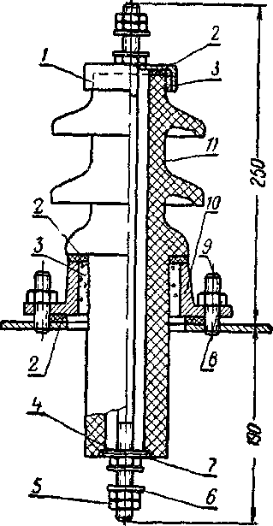  Рис. 2.12. Ввод 6 – 10 кВ, 400 А для трансформаторов наружной установки:  1 – стальной или чугунный колпак, 2 – резиновая шайба, 3 – магнезиальный цемент, 4 – шайба из электрокартона, 5 – латунная гайка, 6 – медная шайба, 7 – стальная шайба, 8 – стальная гайка, 9 – стальная шпилька, 10 – чугунный фланец, 11 – изолятор фар форовый. | 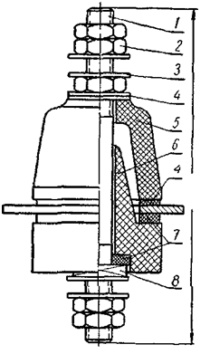  Рис. 2.13. Составной трансформаторный ввод на 230—525 В, 600 А:  1 – медная шпилька, 2 – латунная гайка, 3 – медная шайба, 4 – шайба из электрокартона, 5 и 6 – фарфоровый изолятор, 7 – резиновая шайба, 8 – стальная квадратная гайка.

Крепление вводов на крышке или стенке бака выполняют тремя способами:
а) фарфоровый ввод вмазывают в чугунный фланец магнезиальной массой, а фланец прикрепляют к крышке бака шпильками, этот способ крепления вводов применяют чаще всего (рис. 2.12);
б) фарфоровый ввод прикрепляют к крышке бака при помощи фланца, который устанавливают на кольцевой выступ фарфора и притягивают шпильками к крышке такие вводы применяют для трансформаторов внутренней установки мощностью 100КВА и более;
в) составной фарфоровый ввод закрепляют на крышке или стенке бака без шпилек и фланцев (рис. 2.13). Фарфоровые части ввода стягивают на крышке, завинчивая гайки на токоведущем стержне. Составные вводы применяют для трансформаторов мощностью до 100 КВА и для обмоток низшего напряжения трансформаторов мощностью до 560 КВА для внутренней установки.

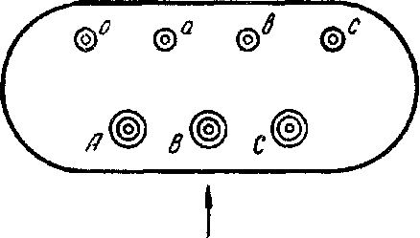
Рис. 2.14. Расположение вводов на крышке бака трансформатора

У трехфазного силового трансформатора вводы на баке располагают так, что если стать лицом к баку со стороны высшего напряжения, то вводы высшего напряжения маркируют заглавными буквами А, В и С слева направо. Вводы низшего напряжения маркируют строчными бук вами а, в и с также слева направо, если смотреть со стороны высшего напряжения. Ввод нейтрали располагают левее ввода а и маркируют знаком О (рис. 2.14).

Переключатели

Переключатель предназначен для регулирования коэффициента трансформации в пределах ±5% изменением числа витков обмотки высшего напряжения. В советских трансформаторах переключатели делают на стороне высшего напряжения, так как на высшем напряжении токи в обмотках трансформатора меньше и в этом случае легче осуществить скользящий контакт.
У трансформаторов мощностью до 560 КВА в многослойных цилиндрических обмотках применяют схему, приведенную на рисунке 2.15, а, в которой переключатель устанавливают близ нулевой точки. Как видно из схемы, полное число витков соответствует буквам с индексом 1 (Х₁, У₁ и Z₁).Конструкция такого переключателя изображена на рисунке 2.15, б и в.

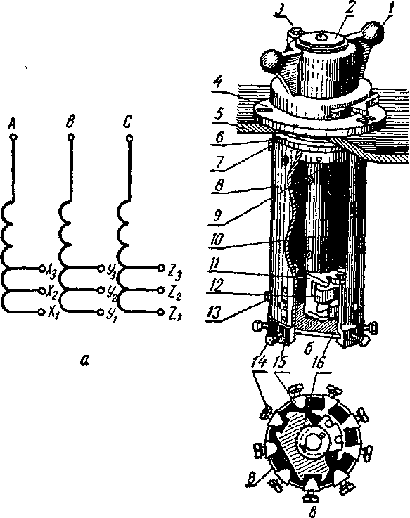
Рис. 2.15. Трехфазный «нулевой» переключатель типа ТПСУ-9-120/10:
а – схема трансформатора с регулировочными ответвлениями вблизи нулевой точки; 6 – общий вид переключателя; в – вид снизу; 1 – рукоятка привода; 2 – дюралюминиевая дощечка; 3 – стопорный болт; 4 – фланец колпака; 5 – крышка бака трансформатора; 6 – резиновое уплотняющее кольцо, 7 – болт с замковой шайбой; 8 – бумажно-бакелитовый цилиндр; 9 – чугунный фланец цилиндра;10 – бумажно-бакелитовая изоляционная часть вала переключателя; 11 – коленчатый вал; 12 – контактный сегмент; 13 – болт с пружинной шайбой, прикрепляющий контакт 15 к цилиндру 8, 14 – контактный болт, 15 – неподвижный контакт; 16 – гетинаксовая центрирующая пластина.

Оборотную схему с ответвлениями близ нулевой точки применяют в непрерывных обмотках трансформаторов мощностью до 1000 кВА, напряжением до 10 кВ (рис. 2.16). У трансформаторов мощностью свыше 1000 кВА и напряжением 35 кВ применяют прямую схему с регулировочными ответвлениями посредине обмотки (рис 2.17, а). У этих трансформаторов переключатель состоит из трех элементов, сидящих на одной общей оси один над другим. Схематически устройство такого переключателя изображено на рисунке 2.17, б. Переключатель в каждой фазе замыкает пару контактов. В первом положении замкнуты контакты А₂А₃, В₂В₃ и С₂С₃ – в этом случае включены все витки обмотки, во втором положении замкнуты контакты А₃А₄, В₃В₄ и С₃С₄ – 5% витков отключается, в третьем положении замкнуты контакты А₄А₅, В₄В₅ и С₄С₅ – еще 5% витков отключено.
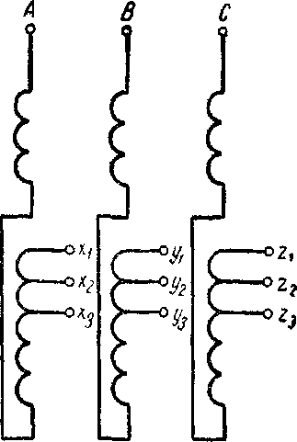  Рис. 2.16. Оборотная схема обмотки трансформатора с регулировочными ответвлениями близнулевой точки. | 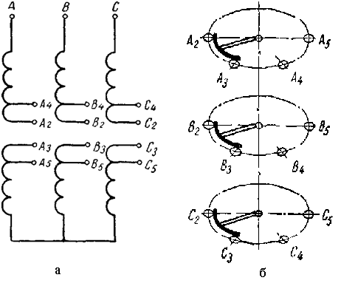  Рис. 2.17. Прямая схема обмотки с регулировочными ответвлениями в ее середине:  а – схема обмотки; б – схема контактнойсистемы переключателя.

При переключении с одной ступени на другую поворачивают рукоятку переключателя, расположенную на крышке бака трансформатора. Для переключения трансформатор необходимо отключить от сети как со стороны высокого, так и со стороны низкого напряжения.

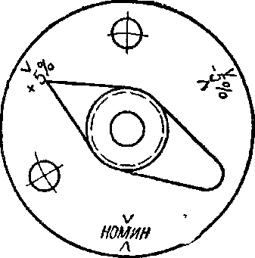

Рис. 2.18. Вид сверху на рукоятку привода переключателя ответвлений обмотки трансформатора

Рукоятка привода переключателя закрыта колпаком. Указатель рукоятки может быть установлен напротив знаков +5%, «Номин.» и -5%. При установке указателя рукоятки напротив цифры +5% включены все витки обмотки, против надписи «Номин.» – на 5% меньше, а против цифры -5% – на 10% меньше (рис. 2.18). У некоторых типов трансформаторов вместо этих знаков пишут цифры: I соответствует цифре +5%, II соответствует надписи «Номин.», III соответствует цифре -5%.

Вспомогательная аппаратура

Выхлопная труба. Выхлопную трубу устанавливают на трансформаторах мощностью 1000 КВА и более. Она предохраняет бак от повреждений при значительных давлениях газов внутри бака, возникающих при интенсивном разложении масла во время повреждений внутри трансформатора (короткого замыкания, пробоя и др.).
Выхлопная труба представляет собой цилиндр из листовой стали толщиной 1,5 мм, устанавливаемый на крышке бака и сообщающийся с ним через отверстие в крышке бака. Верхний конец выхлопной трубы закрыт стеклянной мембраной толщиной 2,5 мм. При повышении давления в баке стеклянная мембрана лопается и масло, и газы выбрасываются наружу.
Термометры. Для измерения температуры верхних слоев масла на трансформаторах мощностью до 750 КВА устанавливают стеклянные ртутные термометры, а на трансформаторах мощностью 1000 КВА и более – термометрические сигнализаторы.
Стеклянный ртутный термометр имеет шкалу до 150°. Нижнюю часть термометра вставляют в гильзу с заваренным донышком, которую устанавливают в отверстие в крышке трансформатора и крепят с помощью приваренного к гильзе фланца (рис. 2.19). В гильзу заливают трансформаторное масло, чтобы улучшить теплоотдачу от масла в баке к термометру. Часть термометра, выступающая над крышкой, защищается стальным тонкостенным цилиндром с прорезами для наблюдения за показаниями термометра Термометрический сигнализатор имеет шкалу от 0 до 100° и предназначен не только для измерения, но и для сигнализации при перегревах трансформатора (рис. 2.20).
Термометрический сигнализатор представляет собой герметически замкнутую термосистему, состоящую из термобаллона 5, соединительного капилляра 4 длиной от 1 до 12 м и корпуса прибора 1 с манометрической пружиной, шкалой и контактной системой.
При повышении температуры масла поднимается давление паров хлорметида, находящегося в термобаллоне, которое передается по капилляру манометрической пружине, вследствие чего стрелка прибора отклоняется. С осью стрелки жестко связана контактная щеточка, скользящая по двум секторам с контактами. Один из секторов связан с желтым, а другой с красным передвижным указателем.

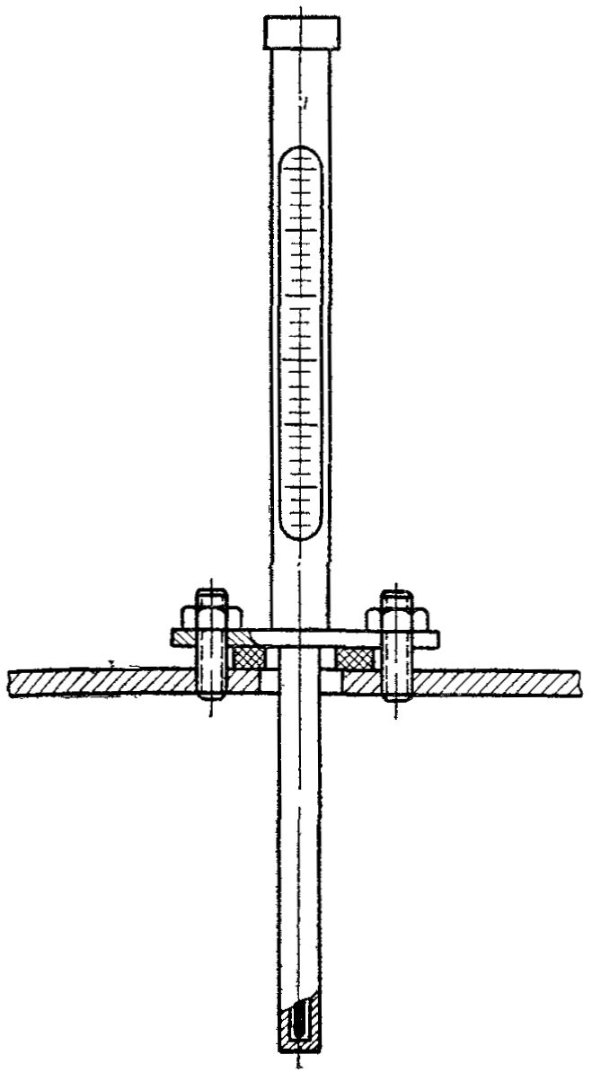
Рис. 2.19. Установка ртутного термометра на крышке бака
трансформаторов мощностью 20 – 750 КВА

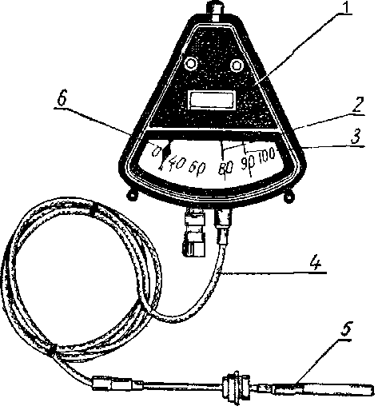
Рис. 2.20. Термометрический сигнализатор:
1 – корпус прибора, 2 – желтый передвижной указатель, 3 – красный передвижной указатель 4 – капилляр, 5 – термобаллон, 6 – указательная стрелка
Желтый указатель устанавливают на более низкую предельную допустимую температуру масла, при достижении которой подается сигнал. При дальнейшем повышении температуры трансформатора и достижении опасной для трансформатора температуры масла, соответствующей красному указателю, происходит замыкание контакта, действующего на цепь реле, отключающего трансформатор.
Термобаллон термосигнализатора ввинчивают в гильзу, укрепленную в отверстии в крышке бака трансформатора. Прибор термосигнализатора устанавливают на баке трансформатора на высоте 1,5 м от пола.
Пробивной предохранитель. Пробивной предохранитель устанавливают на трансформаторах с линейным напряжением до 525 В, если нейтраль трансформатора не заземлена наглухо.

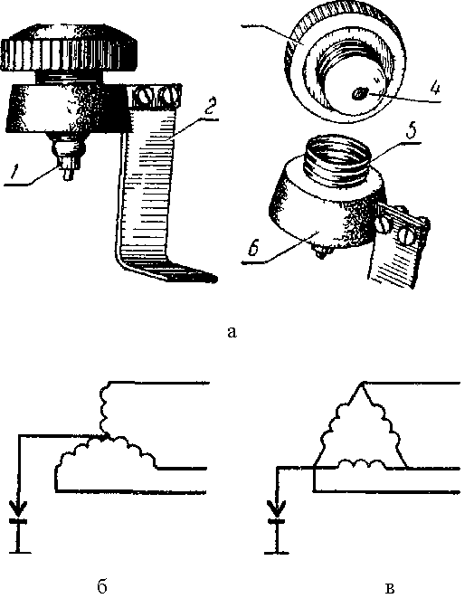
Рис. 2.21. Пробивной предохранитель:
а – общий вид, б – общий вид с выкрученной головкой, в – схема включения предохранителя ври соединении обмоток в звезду и треугольник, 1 – центральный контакт 2 – установочная скоба, 3 – фарфоровая головка, 4 – слюдяная пластинка с отверстиями, 5 – цокольный контакт, в – фарфоровый
Предохранитель защищает сеть низкого напряжения от появления в ней высокого напряжения при пробое с обмотки высокого на обмотку низкого напряжения трансформатора.
Пробивной предохранитель состоит из фарфорового корпуса и головки (рис. 2.21, а, б). В корпусе предохранителя имеется два контакта, один из них соединяют с обмоткой низкого напряжения, а другой с баком. В корпус ввинчивают фарфоровую головку также с двумя контактами, которые разделены слюдяной пластинкой с отверстиями. Один контакт головки касается контакта корпуса, соединенного с обмоткой, а другой – контакта корпуса, соединенного с баком, т. е. заземленного.
При появлении высокого напряжения на обмотке низкого напряжения происходит пробой воздушных промежутков в слюдяной пластинке и замыкание обмотки низкого напряжения на землю. Это устраняет опасность появления высокого напряжения в низковольтной сети.
Предохранитель устанавливают на крышке трансформатора или стенке бака рядом с вводами низкого напряжения.
При соединении обмотки низкого напряжения в звезду с выведенной нулевой точкой предохранитель присоединяют к нулевому вводу, а при соединении обмотки низкого напряжения в треугольник – к одному из линейных вводов, т. е. к одной из вершин треугольника.

2.3. Изменение в трансформаторе в течение эксплуатации

Ухудшение состояния изоляции в эксплуатации

Одним из решающих факторов ухудшения изоляции является увлажнение. Имеются три источника увлажнения:
1. Остаточная влага в твердой изоляции, не удаленная при заводской сушке;
2. Атмосферная влага;
3. Вода, образованная при старении изоляции и масла.
Главным источником увлажнения является атмосферная влага, проникающая под действием градиента давления, особенно через ослабленные уплотнения. При нарушении герметичности уплотнений значительное количество влаги может проникнуть в бак при понижении давления в нем ниже атмосферного при снижении температуры. Это явление может быть особо опасно, если трансформатор хранится не полностью залитым маслом.
В процессе монтажа также происходит определенное увлажнение и загрязнение изоляции. Примерная оценка возможного увлажнения приведена в табл. 2.1.

Таблица 2.1. Верхняя оценка степени возможного увлажнения

Источник | Степень увлажнения
Прямой контакт пропитанной маслом изоляции с воздухом относительной влажности ϕ:  а) ϕ =75%, 20°С  б) ϕ =40%, 20°С | Количество воды, адсорбированной  поверхностью электрокартона 1000 м² на глубину 0,5мм:  13,500 г в течении 16 часов  8,100 г в течении 16 часов
Молекулярные натекание влаги:  Через поры в резиновом уплотнении  Через ослабленное уплотнение | До 1-5 г в год  До 30-40 г в год
Натекание влажного воздуха,  хранение в транспортном состоянии с маслом выше уровня обмоток  Нормальное уплотнение  Ослабленное уплотнение | 15 г в год  600 г в год
Эксплуатация негерметичных конструкций | 6000 г в год
Попадание дождя на ослабленное уплотнение | 200 г в час в виде жидкой воды

Старение целлюлозной изоляции может образовать значительное количество влаги, если изоляция работает при повышенной температуре и значительно изношена. Распределение влаги в изоляционной структуре неравномерно. Наибольшее количество влаги содержится в тонкой изоляционной структуре, работающей при температуре основной массы масла, особенно при сравнительно низкой температуре.
Содержание влаги в витковой изоляции существенно ниже, чем в электрокартонных барьерах.
Вместе с тем влияние температуры проводников обмотки и перепад температуры в витковой изоляции обуславливает неравномерное распределение влаги по толщине с повышенной концентрацией влаги во внешних слоях.
В свежем масле вода присутствует главным образом в растворенном виде. Растворимость воды в различных маслах зависит от их состава, увеличиваясь по мере увеличения содержания ароматических углеводородов.
Образование продуктов старения в окисленном масле обуславливает появление гидратной или «связанной» воды, которую практически невозможно измерить с помощью стандартных методов определения растворенной влаги.
При повышенной температуре часть связанной влаги может перейти в растворенную.
Определяющими факторами старения масла являются присутствие кислорода и достаточно высокая температура, а также присутствие катализаторов. Повышение температуры на 10 градусов уменьшает время критического окисления масла приблизительно в 2 раза. Процессы окисления масла значительно ускоряются при содержании кислорода более2000 – 3000 ррм (объемных).
Окисление масла начинается с образования промежуточных продуктов, т. н. «свободных радикалов», количественная оценка которых может быть мерой степени начального старения. Конечными продуктами являются продукты конденсации и полимеризации, а также растворимый и нерастворимый шлам.
Кислоты, некислые полярные соединения, металлосодержащие коллоиды и шламы могут быть отнесены к наиболее агрессивным продуктам старения масла. Шламы могут быть отнесены к наиболее опасным продуктам: они могут снизить электрическую прочность масла и поверхностную прочность изоляции, значительно ускорить процесс деструкции изоляции, а также вызвать интенсивное старение нового масла, залитого в оборудование, в котором имеются остаточные продукты старения.
Часть продуктов старения масла адсорбируется целлюлозой, увеличивая ее проводимость и тангенс угла потерь и ускоряя ее деградацию.
Деструкцию целлюлозной изоляции вызывают одновременно действующие механизмы гидролиза, пиролиза и окисления.
Гидролиз и пиролиз вызывают разрыв молекул целлюлозы – деполимеризацию, которой сопутствует образование фурановых производных и, в частности, наиболее устойчивого компонента – фурфурола. Интенсивное выделение фуранов происходит при температуре 120 – 130°С.
Окисление целлюлозы непосредственно не вызывает разрыв молекул, но образует воду, которая ускоряет процесс гидролитической деструкции. Продуктами гидролиза являются фурановые производные и вода. Продуктами пиролиза являются фураны, окись и двуокись углерода, вода и кислоты.
Наиболее вероятной в условиях рабочих температур трансформатора представляется гидролитическая деструкция, энергия активации которой почти в 1,4 – 2,0 раза ниже, чем энергия активации пиролиза. Степень гидролитической деструкции практически пропорциональна содержанию воды и кислот, требующихся для активации и поддержания процесса. Поэтому для оценки степени износа изоляции необходимо, кроме температуры и времени, учитывать также содержание воды и кислот.
На ухудшение изоляции также сильно влияет загрязнение механическими примесями.
Кроме образования примесей в результате старения и деструкции изоляции, в масле могут быть примеси, оставшиеся после изготовления и монтажа трансформатора, а также появляющиеся в результате трения металлических деталей активной части, износа и повреждения встроенных маслонасосов, проникновения загрязнений из контактора РПН, силикагелевого фильтра, маслоохладителей и др.
Проводящие и полярные частицы в масле перераспределяются под действием сил гравитации, потоков масла и особенно под воздействием электромагнитного поля, способствующего отложению их в местах концентрации напряженности поля (на поверхности обмоток, барьеров, покрышках вводов).
Электрическая прочность изоляции сильно зависит также от содержания в ней газов.
Масло растворяет все газы в соответствии с законом Генри и коэффициентами растворимости (коэффициенты Оствальда). Температурная зависимость коэффициентов растворимости у некоторых газов положительная, у других отрицательная.
Газы растворяются в целлюлозной изоляции подобно воде, но менее активно.
Обычно в трансформаторе имеются газовые компоненты воздуха (азот, кислород, двуокись углерода). Вследствие старения материалов и особенно в случае появления начального повреждения в масле образуются окись и двуокись углерода, углерод и углеводороды. Наиболее опасно появление пузырьков газа в масле и в твердой изоляции.

Изменение механического состояния

Механическое состояние обмоток трансформаторов в эксплуатации определяется воздействием электродинамических сил – радиальных, осевых и тангенциальных. Радиальные силы сжимают одни обмотки и растягивают другие.
В двухобмоточном трансформаторе сжимающим радиальным силам обычно подвергаются внутренние обмотки – обмотки НН.
Остаточные деформации обмоток под действием сжимающих радиальных сил называются потерей радиальной устойчивости и вызывают ослабление изоляции обмотки и снижение ее электрической прочности.
Осевые силы, действующие в обмотках трансформаторов при КЗ, могут вызвать потерю осевой устойчивости, которая проявляется в значительном наклоне проводников относительно начального положения. Потеря осевой устойчивости может привести к разрушению изоляции, росту осевых сил, связанному с возникновением несимметрии обмоток из-за смещения проводников, внутреннему короткому замыканию.
Могут также возникать осевой изгиб проводников в пролетах между столбами прокладок, сползание проводов слоевых обмоток в осевом направлении, повреждение концевой изоляции и опорных (прессующих) конструкций обмоток.
Из-за схода винта в случае винтовых обмоток, из-за наличия переходов между катушками в случае непрерывных обмоток возникают тангенциальные силы, под действием которых обмотки стремятся скрутиться. Это может привести к смещению проводников и выводов обмотки, опорной и концевой изоляции, столбов прокладок и, как следствие, к внутреннему КЗ.

Вопросы для самоконтроля

1. Как различаются трансформаторы по назначению?
2. каковы основные элементы конструкции силовых трансформаторов?
3. С какой целью у трансформаторов мощностью 1000 кВА и более устанавливают газовое реле?
4. Какими способами выполняют крепление вводов на крышке или стенке бака трансформаторов?
5. Для чего на мощные трансформаторы устанавливают выхлопную трубу?
6. Как происходит увлажнение изоляции трансформатора в процессе эксплуатации?
7. Какие механические дефекты возникают в процессе эксплуатации трансформатора?

